№ в избир.  списке | ФАМИЛИЯ ИМЯ ОТЧЕСТВО | Телефон | эл. почта скайп | Место работы | Дата и Место рождения | Адрес
 | РСФСР
 | ИВАНОВСКИЙ
95 | БУРОВ АНАТОЛИЙ КОНСТАНТИНОВИЧ  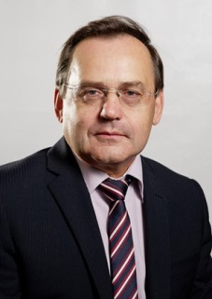 | Телефон:(4932)23-45-68 | E-mail: burov@volgamanuf.ru | Депутат Ивановской областной Думы | Родился 15 августа 1954 года в городе Вичуга Ивановской области | Контакты:  Адрес:153000 г. Иваново, ул. Батурина, д. 5
96 | ГРИШИН ВЛАДИМИР СЕРГЕЕВИЧ  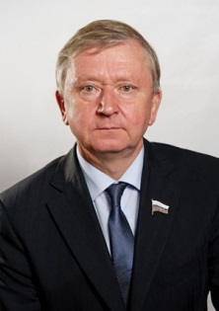 | Телефон: (4932) 32-70-63 | E-mail: zsio@gov.ivanovo.ru | Депутат Ивановской областной Думы | 5 июля 1956 года в городе Юрьевец Ивановской области | Адрес: 153000 г. Иваново, ул. Батурина, д. 5
97 | КОВАНОВ ВИКТОР ВЛАДИМИРОВИЧ  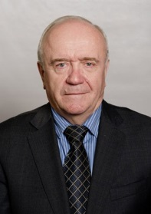 | Телефон: (4932)41-75-70 | TKnyazeva@ivanovo.zsio.ru | Депутат Ивановской областной Думы | 18 сентября 1948 года во Владимирской области | Адрес: 153000 г. Иваново, ул. Батурина, д. 5
98 | КОРЧАГИН НИКОЛАЙ ЮРЬЕВИЧ  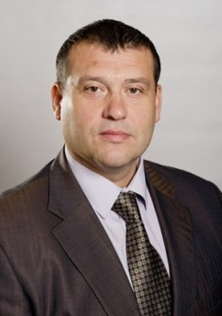 |  |  | Депутат Ивановской областной Думы | 31 марта 1969 года в городе Иваново. | г. Иваново, ул.Кузнецова, дом 110
99 | КЛЕНОВ ВЛАДИМИР ВИТАЛЬЕВИЧ  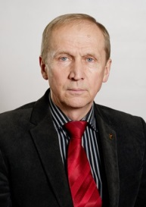 | (4932) 32-70-63,  (4932) 41-60-68, факс: (4932) 41-92-21  (4932) 32-73-34, 41-71-51, 41-56-75, 32-36-11 (факс) | EKiruhina@ivanovo.zsio.ru, zsio@ivanovo.zsio.ru, ivoblduma@yandex.ru | Депутат Ивановской областной Думы | 5 августа 1951 года в селе Зобнино Кинешемского района Ивановской области | 153000 г. Иваново, ул. Батурина, д. 5  Дума

